2013年高考全国新课标Ⅱ卷试题及答案解析
理 科 综 合
本卷是全国新课标Ⅱ卷，适用于贵州、甘肃、青海、西藏、黑龙江、吉林、宁夏、内蒙古、新疆、云南、海南、辽宁地区。

注意事项：
1．本试卷分第Ⅰ卷（选择题）和第Ⅱ卷（非选择题）两部分。答卷前，考生务必将自己的姓名、准考证号写在试卷和答题卡上。
2． 回答第Ⅰ卷时，选出每小题答案后，用2B铅笔把答题卡上对应题目的答案标号涂黑，如需改动，用橡皮擦干净后，再选涂其他答案标号框。写在本试卷上无效。
3．回答第Ⅱ卷时，将答案写在答题卡上。写在本试卷和草稿纸上无效。
4．考试结束，务必将试题卷和答题卡一并上交。
5．本试如遇缺页、漏页、字迹不清等，考生须及时报告监考老师。
可能用到的相对原子质量：H 1 C 12 N 14 O 16 F 19 Na 23 Al 27 S 32 Cl 35.5 K 39 Ca 40 Cr 52 Fe 56 Ni 59 Cu 64 Zn 65

一、选择题：本题共13小题，每小题6分，在每小题给出的四个选项中，只有一项是符合题目要求的。
1、关于DNA和RNA的叙述，正确的是
A.DNA有氢键，RNA没有氢键 B.一种病毒同时含有DNA和RNA
C.原核细胞中既有DNA，也有RNA D.叶绿体、线粒体和核糖体都含有DNA
【答案】：C
【解析】
DNA为双链，两条链间以氢键连接，RNA为单链，但也有双链区域，如tRNA三叶草构象，双链区域也含氢键，A错误；
病毒是非细胞生物，只含有DNA或者RNA一种核酸，B错误；
细胞生物都含有DNA和RNA，C正确；
线粒体、叶绿体为半自主性细胞器，具有DNA，核糖体含rRNA和蛋白质，D错误。

2、关于叶绿素的叙述，错误的是
A.叶绿素a和叶绿素b都航油镁键
B.叶绿素吸收的光可能用于光合作用
C.叶绿素a和叶绿素b在红光区的吸收峰值不同
D.植物呈现绿色是由于叶绿素能有效地吸收绿光
【答案】D
【解析】
叶绿素中心元素是镁离子，A正确；
色素的作用是吸收、传递、转化光能，进行光合作用，B正确；
叶绿素a比叶绿素b在红光区的吸收峰值高，C正确；
植物主要的吸收峰在蓝紫光区和红光区，绿光吸收最少，反射多，所以叶片呈现绿色，D错误。

3、下列曰微生物狐疑有关的叙述，错误的是
A.肺炎双球菌无线粒体，但能进行有氧呼吸
B.与细菌呼吸有关的酶由拟核中的基因编码
C.破伤风芽孢杆菌适宜生活在有氧的环境中
D.有氧和无氧时，酵母菌呼吸作用产物不痛
【答案】：C
【解析】：肺炎双球菌是原核生物，没有线粒体但含有氧呼吸的酶，能进行有氧呼吸。呼吸作用是细菌生活的必须的生理过程，相关的酶是由拟核中基因编码。破伤风杆菌进行无氧呼吸，在有氧条件下被抑制。酵母菌有氧呼吸产生CO₂和H₂O，无氧呼吸产生酒精和CO₂。
4、关于免疫细胞的叙述，错误的是
A.淋巴细胞包括B细胞、T细胞和吞噬细胞
B.血液和淋巴液中都含有T细胞和B细胞
C.吞噬细胞和B细胞都属于免疫细胞
D.浆细胞通过胞吐作用分泌抗体
【答案】：A
【解析】：淋巴细胞指B细胞、T细胞，免疫细胞包括B细胞、T细胞和吞噬细胞。淋巴细胞位于淋巴液、血液和淋巴结中。

5、 在生命科学发展过程中，证明DNA是遗传物质的实脸是
①孟德尔的豌豆杂交实验 ②摩尔根的果蝇杂交实脸 ③肺炎双球菌转化实验
④T2噬菌体侵染大肠杆菌实验 ⑤ DNA的X光衍射实脸
A.①② B.②③ C.③④ D.④⑤
【答案】：C
【解析】：证明DNA是遗传物质的实验是肺炎双球菌的转化实验和T₂噬菌体侵染细菌的实验。

6.、关于酶的叙述，错误的是
A. 同一种酶可存在于分化程度不同的适细胞中
B.低温能降低酶活性的原因是其破坏了酶的空间结构
C.酶通过降低化学反应的活化能来提高化学反应速度
D.酶既可以作为催化剂，也可以作为另一个反应的底物
【答案】：B
【解析】
有些酶是生命活动所必须，比如呼吸作用有关的酶，那么在分化程度不同的细胞中都存在，A正确；
导致酶空间结构发生破坏变形的因素有：过酸、过碱、高温等，低温只能降低酶的活性，不会破坏结构，B错误；
酶的作用实质即为降低反应所需活化能从而提高反应速率，C正确；
酶是蛋白质或者RNA，本身是催化剂，也可作为底物被蛋白酶或者RNA酶降解，D正确。

7.、在一定条件下，动植物油脂与醇反应可制备生物柴油，化学方程式如下:

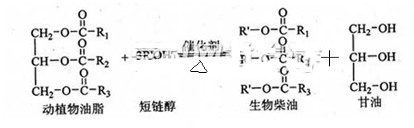

下列叙述错误的是.
A.生物柴油由可再生资源制得 B. 生物柴油是不同酯组成的混合物
C.动植物油脸是高分子化合物 D. “地沟油”可用于制备生物柴油
【答案】C
【解析】考察油脂知识。动植物油脂不是是高分子化合物。选择C。

8、 下列叙述中，错误的是
A.苯与浓硝酸、浓硫酸共热并保持55-60℃反应生成硝基苯
B.苯乙烯在合适条件下催化加氢可生成乙基环己烷
C.乙烯与溴的四氯化碳溶液反应生成1,2-二澳乙烷
D.甲苯与氯气在光照下反应主要生成2,4-二氯甲笨
【答案】D
【解析】考察有机反应原理。甲苯与氯气在光照下反应主要是甲基上的H被取代，选项D不正确，答案选D。

9、N0为阿伏伽德罗常数的值.下列叙述正确的是
A.1.OL1.0mo1·L-1的NaAIO2水溶液中含有的氧原子数为2N0
B.12g石墨烯(单层石墨)中含有六元环的个数为0.5N0
C. 25℃时pH=13的NaOH溶液中含有OH一的数目为0.1 N0
D. I mol的羟基与1 mot的氢氧根离子所含电子数均为9 N0
【答案】B
【解析】考察阿伏加德罗常数问题。A项错误，溶质NaAlO₂和溶剂H₂O中都含有O原子；B项，12g石墨烯含有N_{A}个C原子，每一个C原子为三个六边形共用，每一个六边形含有2个C原子，共有1N_{A}×=0.5N_{A}，B正确。C项错误，缺少溶液体积；D项错误，1mol的羟基含有9N_{A}个电子，但1 mol的氢氧根离子所含电子数为10N_{A}。

10、能正确表示下列反应的离子方程式是
A.浓盐酸与铁屑反应：2Fe+6H+=2Fe3++3H2↑
B.钠与CuSO4溶液反应：2Na+Cu2+=Cu↓+2Na+
C.NaHCO3溶液与稀H2SO4反应：CO2-3+2H+-H2O+CO2↑
D.向FeCl3溶液中加入Mg(OH)2:3Mg(OH)2+2Fe3+=2Fe(OH)3+3Mg2+
【答案】D
【解析】考察离子方程式正误判断。A项错误，浓盐酸与铁屑反应生成Fe^{2＋}；B项错误，.钠与CuSO₄溶液反应，Na先与水反应，生成的NaOH再与硫酸铜反应；C项错误，是HCO₃－与H＋反应；选择D。

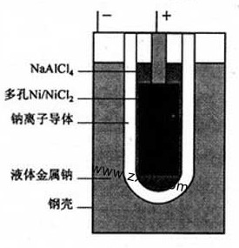
11、“ZEBRA”蓄电池的结构如图所示，电极材料多孔Ni/Nicl2和金属钠之间由钠离子导体制作的陶瓷管相隔。下列关于该电池的叙述错误的是
A.电池反应中有NaCl生成
B.电池的总反应是金属钠还原三个铝离子
C.正极反应为：NiCl2+2e-=Ni+2Cl-
D.钠离子通过钠离子导体在两电极间移动
【答案】B
【解析】考察原电池原理。原电池中较活泼的金属是负极，失去电子，发生氧化反应。电子经导线传递到正极，所以溶液中的阳离子向正极移动，正极得到电子，发生还原反应。据此可知负极是液体金属Na，电极反应式为：Na－e－＝Na＋；正极是Ni，电极反应式为NiCl₂+2e－=Ni+2Cl－；总反应是2Na＋NiCl₂=2NaCl＋Ni。所以A、C、D正确，B错误，选择B。

12、在1200。C时，天然气脱硫工艺中会发生下列反应
H2S（g）+ O2(g)=SO2(g)+H2O(g) __________ △H1
2H2S(g)+SO2(g)=S2(g)+2H2O(g) __________△H2
H2S(g)+O2(g)=S(g)+H2O(g) __________ △H3
2S(g) =S2(g) __________ △H4
则△H4的正确表达式为
A.△H4=（△H1+△H2-3△H3）
B.△H4=（3△H3-△H1-△H2）
C.△H4=（△H1+△H2-3△H3）
D.△H4= （△H1-△H2-3△H3）
【答案】A
【解析】考察盖斯定律。根据S守恒原理，要得到方程式4，可以用（方程式1+方程式2—3×方程式2）×；即选择△H₄的正确表达式为△H₄＝（△H₁＋△H₂－3△H₃），即选项A正确。

13、室温时，M(OH)2(S) M2+(aq)+2OH-(aq) =a·c(M2+)=b mol·L-1时，溶液的pH等于
A.lg( ) B.lg( )
C.14+lg( ) D.14+ lg()
【答案】C
【解析】考察沉淀溶解平衡与pH值的关系。C(M²⁺)·C²(OH⁻)= a，所以C²(OH⁻)=a/b。则根据水的离子积常数可知，溶液中氢离子浓度是$\frac{{\text{10}}^{−\text{14}}}{\sqrt{\frac{a}{b}}}$mol/L，所以pH＝14＋，选择C。

二、选择题：本题共8小题，每小题6分。在每小题给出的四个选项中，第14~18题只有一项符合题目要求，第19~21题有多项符合题目要求。全部选对的得6分，
选对但不全的得3分，有选错的得0分。
14、一物块静止在粗糙的水平桌面上。从某时刻开始，物块受到一方向不变的水平拉力作用。假设物块与桌面间的最大静摩擦力等于滑动摩擦力。以a表示物块的加速度大小，F表示水平拉力的大小。能正确描述F与a之间的关系的图像是
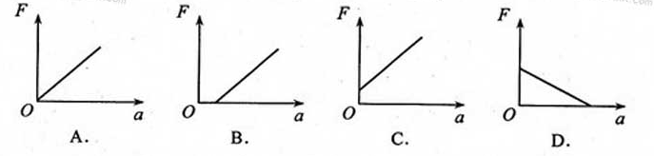

【答案】C
【解析】本题考查牛顿第二定律，涉及最大静摩擦力，较容易。当拉力F未超过水平桌面对物块的最大静摩擦力（滑动摩擦力）时，物体处于静止状态，加速度等于零。当水平拉力超过桌面的最大静摩擦力之后，由牛顿第二定律有，解得：。因此，F-a图象如选项C所示。

15、如图，在固定斜面上的一物块受到一外力的作用，F平行于斜面上。若要物块在斜面上保持静止，F的取值应有一定范围，已知其最大值和最小值分别为F1和F2（F2＞0）.由此可求出
A．物块的质量 B.斜面的倾角
C.物块与斜面间的最大静摩擦力 C.物块对斜面的正压力
【答案】C
【解析】本题考查共点力平衡条件，涉及最大静摩擦力。较容易。设斜面对物块的最大静摩擦力为f，则物体欲上滑时F最大，物体欲下滑时F最小。因此，由共点力平衡条件有、，由此只能解得：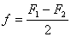。选项ABD错误C正确。

16、如图，在光滑水平桌面上有一边长为L、电阻为R的正方形导线框；在导线框右侧有一宽度为d（d＞L ）的条形匀强磁场区域，磁场的边界与导线框的一边平行，磁场方向竖直向下。导线框以某一初速度向右运动，t=0是导线框的的右边恰与磁场的左边界重合，随后导线框进入并通过磁场区域。下列v-t图像中，可能正确描述上述过程的是
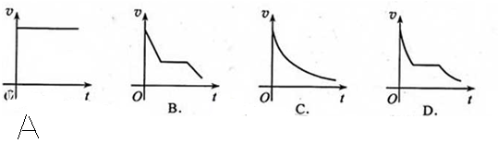

【答案】D
【解析】本题考查法拉第电磁感应定律、欧姆定律、安培力和牛顿第二定律。中等难度。线框右边进入磁场过程中，、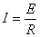、，解得：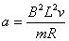。由于安培力（合力）方向与速度方向相反，线框做加速度逐渐减小的减速运动。两边均进入磁场后，线框中的磁通量不再变化，感应电流为零，安培力（合力）为零，线框做匀速运动。线框右边出磁场左边未出磁场过程中，同理可知，线框做加速度减小的减速运动。整个过程中，线框的v-t图象如选项D所示。

17、空间有一圆柱形匀强磁场区域，该区域的横截面的半径为R，磁场方向垂直横截面。一质量为m、电荷量为q（q＞0）的粒子以速率v0沿横截面的某直径射入磁场，离开磁场时速度方向偏离入射方向60°。不计重力，该磁场的磁感应强度大小为
A. 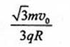 B. 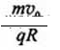 C. 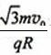 D. 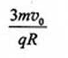
【答案】A
【解析】本题考查洛伦兹力与牛顿第二定律。本题考查洛伦兹力与牛顿第二定律，涉及几何关系的运用。中等难度。画出粒子在磁场中的运动轨迹，由几何关系可知，轨道半径为。由洛伦兹力公式和牛顿第二定律有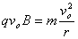。解得：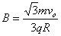。选项BCD错误A正确。

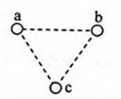
18、如图，在光滑绝缘水平面上，三个带电小球a，b和c分别位于边长为l的正三角形的三个顶点上；a、b带正电，电荷量均为q，c带负电。整个系统置于方向水平的匀强电场中。已知静电力常量为k。若 三个小球均处于静止状态，则匀强电场场强的大小为
A.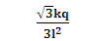B.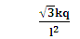C.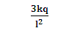D.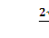
【答案】B
【解析】本题考库仑定律、共点力平衡条件，涉及整体法与隔离法。中等难度。由于水平面光滑，对三球整体运用共点力平条件可知，所受匀强电场的电场力等于零，即，由于E不等于零，因此有，解得：。对c球由共点力平衡条件有：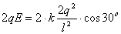，解得：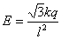。选项ACD错误B正确。

19、在物理学发展过程中，观测、实验、假说和逻辑推理等方法都起到了重要作用。下列叙述符合史实的是
A. 奥斯特在实验中观察到电流的磁效应，该效应解释了电和磁之间存在联系
B.安培根据通电螺线管的磁场和条形磁铁的磁场的相似性，提出了分子电流假说
C.法拉第在实验中观察到，在通有恒定电流的静止导线附近的固定导线圈中，或出现感应电流
D.楞次在分析了许多实验事实后提出，感应电流应具有这样的方向，即感应电流的磁场总要阻碍引起感应电流的磁通量的变化
【答案】ABD
【解析】本题考查经典电磁学史料知识。较容易。通有恒定电流的直导线附近的磁场是稳定不变的，处在其附近的线框中的磁通量不变，不会出现感应电流。选项ABD正确C错误。

20、目前，在地球周围有许多人造地球卫星绕着它转，其中一些卫星的轨道可近似wie圆，且轨道半径逐渐变小。若卫星在轨道半径逐渐变小的过程中，只受到地球引力和薄气体阻力的作用，则下列判断正确的是
A.卫星的动能逐渐减小
B.由于地球引力做正功，引力势能一定减小
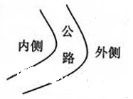
C.由于气体阻力做负功，地球引力做正功，机械能保持不变
D.卫星克服气体阻力做的功小于引力势能的减小
【答案】BD
【解析】本题考查万有引力定律、牛顿第二定律和动能定理。由于有空气阻力做功，卫星地球系统的机械能不守恒。由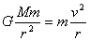可知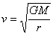，因此随着轨道半径的变小，卫星速率增大，动能增大。卫星动能增大，说明引力与阻力的总功大于零，因此，引力的功，即减少的引力势能大于克服阻力的功。选项AC错误BD正确。
21、公路急转弯处通常是交通事故多发地带。如图，某公路急转弯处是一圆弧，当汽车行驶的速率为vc 时，汽车恰好没有向公路内外两侧滑动的趋势，则在该弯道处，
A.路面外侧高内侧低
B.车速只要低于vc，车辆便会向内侧滑动
C.车速虽然高于vc，但只要不超出某一高度限度，车辆便不会向外侧滑动
D.当路面结冰时，与未结冰时相比，vc 的值变小
【答案】AC
【解析】为了提供车辆转弯所需向心力，防止车辆转弯时外向侧滑，转弯处的公路都是外侧高于内侧高度，使重力的分力与静摩擦力的合力充当向心力。选项A 正确；转弯半径一定时车速低于v_{c}时，转弯所需向心力减小，可能向内侧滑动。路面结冰后静摩擦力变小，若v_{c}变小，汽车有可能向内侧滑动。选项BD错误C正确。

第Ⅱ卷
三、非选择题:包括必考题和选考题两部分。第22题~第32题为必考题，每个试题考生都必须作答。第33题~第40题为选考题，考生根据要求作答。
22、（8分）
某同学利用下述装置对轻质弹簧的弹性势能进行探究，一轻质弹簧放置在光滑水平桌面上，弹簧左端固定，右端与一小球接触而不固连:弹簧处于原长时，小球恰好在桌面边缘，如图(a)所示。向左推小球，使弹黄压缩一段距离后由静止释放:小球离开桌面后落到水平地面。通过测量和计算，可求得弹簧被压缩后的弹性势能。
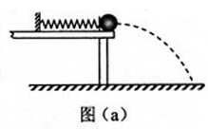

回答下列问题：
(1)本实验中可认为，弹簧被压缩后的弹性势能Ep与小球抛出时的动能Ek相等。已知重力加速度大小为g。为求得Ek，至少需要测量下列物理量中的__________ (填正确答案标号)。
A.小球的质量m B.小球抛出点到落地点的水平距离s
C.桌面到地面的高度h D.弹簧的压缩量△x
E.弹簧原长l0
(2).用所选取的测量量和已知量表示Ek，得Ek=__________。
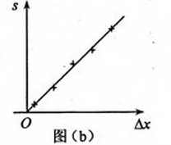
(3)图(b)中的直线是实验测量得到的s-△x图线。从理论上可推出，如果h不变.m增加，s—△x图线的斜率会__________（填“增大”、“减小”或“不变”):如果m不变，h增加，s—△x图线的斜率会__________ (填“增大”、“减小”或“不变”)。由图(b) 中给出的直线关系和Ek的表达式可知，Ep与△x的次方成正比。
【答案】（1）ABC；（2）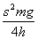；（3）减小，增加，2。
【解析】本题考查探究弹簧弹性势能实验，涉及平抛运动规律。中等难度。小球离开桌面后做平抛运动，测出桌面到地面的高度h、落点到抛出点的水平距离s，由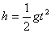、可算出小球离开弹簧似的速度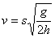，再测出小球的质量m，便可算出小球离开弹簧式获得的动能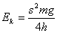。从理论上讲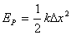，则应有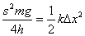，解得：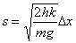。由此可知图象的斜率为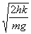，则h不变m增加时，斜率减小；m不变h增加时，斜率增大。由于实验中绘出的图象是过原点的倾斜直线，因此，s与的一次方成正比。即，而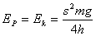，因此，E_{P}与的二次方成正比。

23、（7分）
某同学用量程为I mA、内阻为120Ω 的表头按图(a)所示电路改装成量程分别为Iv和1A的多用电表。图中R1和R2为定值电阻，S为开关。回答下列问题:
(1)根据图(a)所示的电路，在图(b)所示的实物图上连线。
（2）开关S闭合时，多用电表用于测量__________ (填“电流”、“电压，或“电阻”)；
开关S断开时，多用电表用于测量__________ (填“电流”、“电压”或“电阻”)。
（3）表笔A应为__________色(填“红”或“黑”)。
（4）定值电阻的阻值Ｒ１＝__________Ω，Ｒ２＝__________Ω。（结果取３位有效数字）
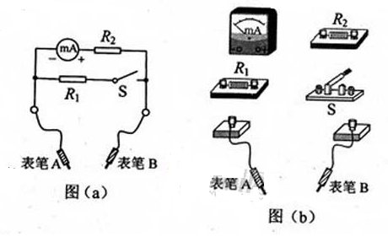

【答案】（1）如图所示；（2）电流，电压；（3）黑
【解析】本题考查电流表的改装。较容易
（1）由电路图可画出实物连接如图所示；
（2）S闭合时，电流表并联上分流电阻，是电流表，测得的是电流；S断开时，电流表串联上分压电阻，是电压表，测得的是电压；
（3）做电流表时，应使电流“红进黑出”，因此，A应是黑表笔。
（4）由、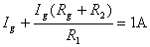，代入数据解得：R₁=1kΩ，R₂=880Ω。

24、（14分）
如图，匀强电场中有一半径为ｒ的光滑绝缘圆轨道，轨道平面与电场方向平行。ａ、b为轨道直径的两端，该直径与电场方向平行。一电荷为ｑ(q>０)的质点沿轨道内侧运动.经过a点和b点时对轨道压力的大小分别为Nａ和Ｎｂ不计重力，求电场强度的大小Ｅ、质点经过a点和b点时的动能。
【答案】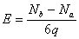 、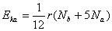、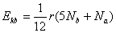
【解析】本题考查带电粒子在匀强电场中的圆周运动，涉及牛顿第二定律和动能定理的运用。中等难度。对粒子经过a、b两点的运动，分别运用牛顿第二定律有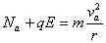、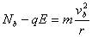；对质点从b到a的运动，由动能定理有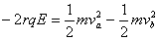。解得： 、、。

25、（18分）
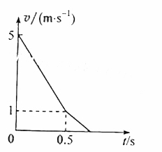
一长木板在水平地面上运动，在ｔ=0时刻将一相对于地面精致的物块轻放到木板上，以后木板运动的速度－时间图像如图所示。己知物块与木板的质量相等，物块与木板间及木板与地面间均有靡攘.物块与木板间的最大静摩擦力等于滑动摩擦力，且物块始终在木板上。取重力加速度的大小g＝１０ｍ／ｓ２求:
（1）物块与木板间；木板与地面间的动摩擦因数:
（2）从ｔ＝０时刻到物块与木板均停止运动时，物块相对于木板的位移的大小.
【答案】（1）0.20，0.30；（2）m
【解析】本题考查牛顿第二定律与匀变速直线运动规律的综合运用，涉及v-t图象。中等难度。（1）物块无初速放置在运动的木板上后，两者间产生滑动摩擦力，此摩擦力使物块减速，此摩擦力和地面的摩擦力使长木板减速。由图象可知，两者共速时的速度为1m/s，所用时间为0.5s。由图象可知，物块、木板的加速度大小分别为m/s²，m/s²。对两者分别运用牛顿第二定律有，，解得：，；（2）共速后，由于地面的摩擦力，木板继续减速，若假设两者相对静止，木板对物块的静摩擦力为f，则。对两者分别运用牛顿第二定律有，，解得：，与假设不符。因此，两者仍有相对滑动，物块的加速度仍为m/s²，但方向与速度方向相反，做减速运动。对木板由牛顿第二定律有，解得：m/s²。由此可知，木板的速度先减至零。从物块被放置到物块静止，物块的v-t图象如图中虚线所示。由图象面积可知，物块对地面的位移为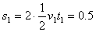m。上述过程中木板相对地面的位移为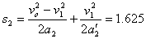m。物块相对木板的位移为m。
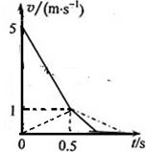

26、（15）
正丁醛是一种化工原料。某实验小组利用如下装置合成正丁醛。
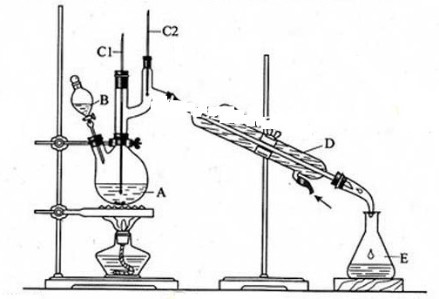

发生的反应如下：
CH3CH2CH2CH2OH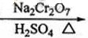CH3CH2CH2CHO
反应物和产物的相关数据列表如下：
 | 沸点/。c | 密度/(g·cm-3) | 水中溶解性
正丁醇 | 11.72 | 0.8109 | 微溶
正丁醛 | 75.7 | 0.8017 | 微溶
实验步骤如下：
将6.0gNa2Cr2O7放入100mL烧杯中，加30mL水溶解，再缓慢加入5mL浓硫酸，将所得溶液小心转移至B中。在A中加入4.0g正丁醇和几粒沸石，加热。当有蒸汽出现时，开始滴加B中溶液。滴加过程中保持反应温度为90—95。C，在E中收集90。C以下的馏分。
将馏出物倒入分液漏斗中，分去水层，有机层干燥后蒸馏，收集75—77。C馏分，产量2.0g。
回答下列问题：
（1）实验中，能否将 Na2Cr2O7溶液加到浓硫酸中，说明理由 。
【答案】不能；易迸溅。
【解析】不能将Na₂Cr₂O₇溶液加到浓硫酸中，应该将浓硫酸加到Na₂Cr₂O₇溶液，因为浓硫酸溶于水会放出大量热，容易溅出伤人。

（2）加入沸石的作用是 。若加热后发现未加沸石，应采取的正确方法是 。
【答案】防止暴沸；冷却后补加。
【解析】沸石的作用是防止液体暴沸，若加热后发现未加沸石，应采取的正确方法冷却后补加，以避免加热时继续反应而降低产率。

（3）上述装置图中，B仪器的名称是 ，D仪器的名称是 。
【答案】滴液漏斗；直形冷凝管。
【解析】B仪器是分液漏斗，D仪器是直形冷凝管。

（4）分液漏斗使用前必须进行的操作是 （填正确答案标号）。
a.润湿 b.干燥 c.检漏 d.标定
【答案】c
【解析】分液漏斗使用前必须检查是否漏水。

（5）将正丁醛粗产品置于分液漏斗中分水时，水在 层（填“上”或“下”
【答案】下
【解析】因为正丁醛的密度是0.8017 g·cm⁻³，比水轻，水层在下层。

（6）反应温度应保持在90—95。C，其原因是 。
【答案】既可保证正丁醛及时蒸出，又可尽量避免其被进一步氧化。
【解析】反应温度应保持在90～95℃，根据正丁醛的沸点和还原性，主要是为了将正丁醛及时分离出来，促使反应正向进行，并减少正丁醛进一步氧化。

（7）本实验中，正丁醛的产率为 %。
【答案】51%
【解析】按反应关系，正丁醛的理论产量是：4.0g×＝3.9g，实际产量是2.0g,产率为：×100%=51.3%。

27、（14分）
氧化锌为白色粉末，可用于湿疹、癣等皮肤病的治疗。纯化工业级氧化锌(含有Fe(Ⅱ), Mn(Ⅱ), Ni(Ⅱ)等杂质)的流程如下:
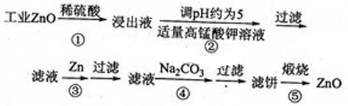

提示:在本实脸条件下，Ni(Ⅱ)不能被氧化:高锰酸钾的还原产物是MnO2
回答下列问题:
(1)反应②中除掉的杂质离子是 ，发生反应的离子方程式为
加高锰酸钾溶液前，若pH较低，对除杂的影响是
【答案】Fe^{2＋}和Mn^{2＋}；MnO₄－＋3Fe^{2＋}＋7H₂O＝MnO₂↓＋3Fe(OH)₃↓＋5H＋；
3Mn^{2＋}＋2MnO₄－＋2H₂O＝5MnO₂↓＋4H＋；铁离子和锰离子不能生成沉淀，从而无法除去铁和锰杂质。
【解析】除去的杂质离子是Fe^{2＋}和Mn^{2＋}；Fe^{2＋}以Fe(OH)₃的形式沉淀下来，Mn^{2＋}以MnO₂的形式沉淀下来；反应离子方程式为：MnO₄－＋3Fe^{2＋}＋7H₂O＝MnO₂↓＋3Fe(OH)₃↓＋5H＋、3Mn^{2＋}＋2MnO₄－＋2H₂O＝5MnO₂↓＋4H＋；在加高锰酸钾溶液前，若pH较低，不会形成Fe(OH)₃和MnO₂沉淀。

(2)反应③的反应类型为 .过滤得到的滤渣中，除了过量的锌外还有
【答案】置换反应；镍
【解析】Zn＋Ni^{2＋}＝Zn^{2＋}＋Ni是置换反应；还有Ni。

(3)反应④形成的沉淀要用水洗，检验沉淀是否洗涤干净的方法是
【答案】取最后一次洗涤液少量于试管值，滴入1～2滴稀硝酸，再代入硝酸钡溶液，若无白色沉淀生成，则说明沉淀已经洗涤干净。
【解析】洗涤主要是除去SO₄^{2－}和CO₃^{2－}离子。检验洗净应该检验SO₄^{2－}离子。取最后一次洗涤液少量，滴入稀硝酸，加入硝酸钡溶液，没有白色沉淀生成，证明洗涤干净。

(4)反应④中产物的成分可能是ZnCO3·xZn(OH)2 .取干操后的滤饼11.2g，煅烧
后可得到产品8.1 g. 则x等于
【答案】1
【解析】设ZnCO₃为amol，Zn(OH)₂为bmol
125a+99b=11.2；81(a+b)=8.1
解得a:b=1:x=1:1，x=1

28、（14号）
在1.0 L密闭容器中放入0.10molA(g)，在一定温度进行如下反应应:
反应时间(t)与容器内气体总压强(p)的数据见下表：
时间t/h | 0 | 1 | 2 | 4 | 8 | 16 | 20 | 25 | 30
总压强p/100kPa | 4.91 | 5.58 | 6.32 | 7.31 | 8.54 | 9.50 | 9.52 | 9.53 | 9.53
回答下列问题:
(1)欲提高A的平衡转化率，应采取的措施为 。
(2)由总压强P和起始压强P0计算反应物A的转化率α(A)的表达式为 。
平衡时A的转化率为_ ，列式并计算反应的平衡常数K 。
(3)①由总压强p和起始压强p0表示反应体系的总物质的量n总和反应物A的物质的量n（A），n总= mol，n（A）= mol。
②下表为反应物A浓度与反应时间的数据，计算a=
反应时间t/h | 0 | 4 | 8 | 16
C（A）/（mol·L-1） | 0.10 | a | 0.026 | 0.0065
分析该反应中反应反应物的浓度c（A）变化与时间间隔（△t）的规律，得出的结论是 ，由此规律推出反应在12h时反应物的浓度c（A）为 mol·L-1
【答案】升高温度、降低压强
【解析】根据反应是放热的、气体分子数增大的特征可知，要使A的转化率增大，平衡要正向移动，可以采
用升高温度、降低压强的方法。
【答案】( －1)×100%；94.1%；K==1.5mol/L
【解析】反应前气体总物质的量为0.10mol，令A的转化率为α(A)，改变量为0.10α(A) mol，根据差量法可得，
气体增加0.10α(A)mol，由阿伏加德罗定律列出关系：
＝ α(A)=( －1)×100%；α(A)=（－1）×100%＝94.1%
平衡浓度c(C)=C(B)=0.194.1%=0.0941mol/LC(A)=0.1-0.0941=0.0059mol/L
K＝＝1.5
【答案】①0.1×；0.1×（2－）；
②0.051；达到平衡前每间隔4小时，c(A)减少约为一半；0.013
【解析】①＝ n=0.1× ；其中，n（A）=0.1－（0.1×－0.1）=0.1×（2－）
②n(A)=0.1×（2－）=0.051 C(A)=0.051/1=0.051mol/L
每间隔4小时，A的浓度为原来的一半当反应12小时时，c(A)=0.026/2=0.013mol/L
29、（10分）
已知大麦在萌芽过程中可以产生a-淀粉酶，用GA（赤霉素）溶液处理大麦可使其不用发芽就产生a-淀粉酶。为验证这一结论，某同学做了如下实验：
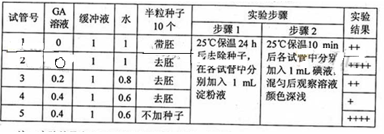

注：实验结果中“+”越多表示颜色越深。表中液体量的单位均为mL。
回答下列问题：
（1）a-淀粉酶催化_____水解可生成二糖，该二糖是_______
（2）综合分析试管1和2的实验结果，可以判断反应后试管1溶液中的淀粉量比试管2中的_______，这两只试管中淀粉量不同的原因是________.
(3)综合分析试管2、3和5的实验结果，说明在该试验中GA的作用是_____.
（4）综合分析试管2、3和4的实验结果，说明_______.
【答案】
（1）淀粉 麦芽糖
（2）少 带胚的种子保温后能产生α-淀粉酶，使淀粉水解
（3）诱导种子生成α-淀粉酶
（4）GA浓度高对a-淀粉酶的诱导效果好
【解析】
（1）α-淀粉酶能催化淀粉水解，淀粉的结构单体是葡萄糖，其水解后生成的二糖由两个葡萄糖组成，所以此二糖为麦芽糖。
（2）试管1和试管2两组进行对比，相互之间的自变量为是否有胚（或有无α-淀粉酶存在），因变量是试管中淀粉的含量。在此实验中淀粉的含量由生成的α-淀粉酶的量决定，α-淀粉酶含量高，则淀粉被水解的多，α-淀粉酶含量低，则淀粉被水解的少，无α-淀粉酶，则淀粉不被水解。检测时，加入碘液后，颜色较深的含淀粉多，颜色较浅的含淀粉少。
（3）以试管5作为空白对照，对比试管2和试管3，仅有试管3中的淀粉被分解，说明试管3有α-淀粉酶产生，而试管2没有淀粉酶产生。由此，可以推断GA溶液在无胚的情况下可诱导种子生成α-淀粉酶，继而促进了淀粉的水解。
（4）观察试管2、3和4， 三者加入的GA呈梯度分布，且当GA含量越多时，试管中的淀粉越少。由此可推测，GA浓度高对α-淀粉酶的诱导效果好。

30、（9分）
回答下列问题
- 清晨静脉取血液测定正常人和胰岛B细胞分泌功能不足者的空腹血糖浓度。空腹时，血糖的来源是______和_______。
- 空腹抽血后，一次定量引入高浓度普糖糖水。喝糖水后每隔一定时间静脉取血，测定血糖浓度（整个过程禁食、禁水，不做剧烈运动），发现正常人与胰岛B细胞分泌功能不足者血糖浓度的变化趋势都是先上升，再下降，但下降的速率不同。下降速率不同原因是_________。
- 胰岛B细胞分泌的激素是在该细胞的______和______这两种细胞中进行加工的。
【答案】
（1）肝糖原分解 非糖物质转化
（2）胰岛素可促进血糖进入细胞被利用，胰岛B细胞功能不足胰岛素分泌不足，所以血糖浓度下降较慢
（3）内质网 高尔基体
【解析】
（1）空腹时，血糖来源于肝糖原的分解和非糖物质的转化。
（2）由于饮入葡萄糖水，吸收后血糖浓度升高，正常人体内胰岛素随着血糖浓度升高，胰岛素分泌增加，胰岛素能促进血糖进入细胞被利用，血糖下降较快。胰岛B细胞功能不足的人体内胰岛素分泌不足，所以血糖浓度下降较慢。
（3）胰岛B细胞分泌的胰岛素属于分泌蛋白，需要内质网和高尔基体加工。

31、（10分）
回答与草原生态系统相关的问题；
- 草原上鼠的天敌从鼠获得的能量最终来自于_______固定的能量。
- 草原上，某种鼠的种群密度除了受迁入率和迁出率的影响外，还受该鼠种群的____、________、年龄组成和性别比例等因素的影响。
- 用样方法调查某种子双子叶植物种群密度时，为避免调查者主管因素的影响，要做到_____。
- 草原生物群落的空间结构包括__________和__________。
【答案】
（1）肝糖原的分解 非糖物质转化
（2）胰岛素可促进血糖进入细胞和被利用，胰岛B细胞功能不足者胰岛素分泌不足，所以血糖浓度下降较慢
（3）内质网 高尔基体
【解析】
（1）人体的血糖的来源主要有三个途径：①食物的消化吸收；②肝糖原的分解；③非糖物质的转化。空腹者，消化道内无食物，故其血糖来源为后两者。
（2）见答案
（3）胰岛B细胞分泌胰岛素，胰岛素是一种分泌蛋白，其加工的主要场所在内质网和高尔基体中进行。

32、（10分）
已知果蝇长翅和小翅、红眼和棕眼各为一对相对性状，分别受一对等位基因控制，且两对等位基因位于不同的染色体上。为了确定这两对相对性状的显隐性关系，以及控制它们的等位基因是位于常染色体上，还是位于X染色体上(表现为伴性遗传)，某同学让一只雌性长翅红眼果蝇与一雄性长翅棕眼果蝇杂交，发现子一代中表现型及其分离比为长趐红眼：长翅棕眼：小趐红眼：小趐棕眼=3：3：1：1。
回答下列问题:
(1)在确定性状显隐性关系及相应基因位于何种染色体上时，该同学先分别分析翅长和眼色这两对性状的杂交结果，再综合得出结论。落种傲法历1据的遗传学定律是 。
（2）通过上述分析，可对两队相对性状的显隐性关系及其等位基因是位于常染色体上，还是位于X染色体上做出多种合理的假设，其中的两种假设分别是：翅长基因位于常染色体上，眼色基因位于X染色体上，棕眼对红眼为显性:翅长基因和眼色基因都位于常染色体上，棕眼对红眼为显性。那么，除了这两种假设外，这样的假设还有 .种。
（3）如果“翅长基因位于常染色体上，眼色基因位于x染色体上，棕眼对红眼为显性”的假设成立，则理论上，子一代长翅红眼果蝇中雌性个体所占比例为 ，子一代小翅红眼果蝇中雄性个体所占比例为 。
（二）选考题:共45分。请考生从给出的3道物理题、3道化学题、2道生物题中每科任选一题作答，并用2B铅笔在答题卡上把所选题目的题号方框图黑。注意所做题目都题号必须与所涂题目的题号一致，在答题卡选大区域指定位置答题。如果不涂、多涂均按所答第一题评分；多答则每学科按所答的第一题评分。
【答案】
（1）基因的分离定律和自由组合定律（或自由组合定律）
（2）4 （3）0 1（100%）
【解析】
（1）由于控制果蝇长翅和小翅、红眼和棕眼各为一对相对性状，分别受一对等位基因控制，且两对等位基因位于不同的染色体上，故两对性状的遗传遵循自由组合定律。
（2）根据雌性长翅红眼果蝇与雄性长翅棕眼果蝇杂交，后代出现长翅和小翅，说明长翅是显性性状，但无法判断眼色的显隐性。所以假设还有：翅长基因位于常染色体上，眼色基因位于X染色体上，红眼对棕眼为显性；翅长基因和眼色基因都位于常染色体上，红眼对棕眼为显性；翅长基因位于X染色体上，眼色基因位于常染色体上，棕眼对红眼为显性；翅长基因位于X染色体上，眼色基因位于常染色体上，红眼对棕眼为显性，即4种。
（3）由于棕眼是显性，亲本雌性是红颜，棕眼是雄性，故子代中长翅红眼果蝇中雌性个体所占比例为0，子代雄性都表现为红眼。

33、(5分)
(I)(5分)关于一定量的气体，下列说法正确的是 (填正确答案标号。选对1个得2分，选对2个得4分.选对3个得5分;每选错I个扣3分，最低得分为0分).
A．气体的体积指的是该气体的分子所能到达的空间的体积，而不是该气体所有分子体积之和
B.只要能减弱气体分子热运动的剧烈程度，气体的温度就可以降低
C.在完全失重的情况下，气体对容器壁的压强为零
D.气体从外界吸收热量，其内能一定增加
E．气体在等压膨胀过程中温度一定升高。
【答案】ABE
【解析】本题考查分子动理论及内能。较容易。气体的体积是指分子所能到达的空间。选项A正确；气体的温度只与分子平均动能有关，降低分子运动的剧烈程度，分子平均动能减少，温度降低。选项B正确；气体的压强是由于分子对器壁的撞击形成的，与分子重力无关。选项C错误；气体从外界吸热的同时，若对外做功，且做的功大于吸收的热，则内能减少。选项D错误；由理想气体状态方程可知，一定质量的理想气体等压膨胀时温度升高。选项E正确。

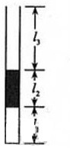
(2)(10分)如图，一上端开口、下端封闭的细长玻璃管竖直放置。玻璃管的下部封有长l1=25.0cm的空气柱，中间有一段长为l2=25.0cm的水银柱，上部空气柱的长度l3=40.0cm。已知大气压强为P0=75.0cmHg。现将一活塞（图中未画出）从玻璃管开口处缓缓往下推，使管下部空气柱长度变为l1’=20.0cm。假设活塞下推过程中没有漏气，求活塞下推的距离。
【答案】cm
【解析】在活塞下推前，玻璃管下部空气柱的压强为，设活塞下推后下部空气柱的压强为，由玻意耳定律有；如图，设活塞下推距离为，则此时玻璃管上部空气柱长度为，设此时玻璃管上部空气柱的压强为，则。由玻意耳定律有。代入数据解得：cm。
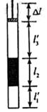

34、（15分）
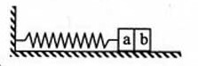
（1）（5分）如图，一轻弹簧一端固定，另一端连接一物块构成弹簧振子，该物块是由a、b两个小物块粘在一起组成的。物块在光滑水平面上左右整栋 ，振幅为A0，周期为T0。当物块向右通过平衡位置时，a、b之间的粘胶脱；以后小物块a震动的振幅和周期分别为A和T，则A A0(填“>”“<”“=”), T T0(填“>”“<”“=”).
【答案】<，<
【解析】本题考查弹簧振子的简谐运动。较容易。b脱开后与a分离，振子的总机械能减小，则振幅减小；振子的质量减小，周期减小。

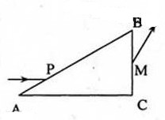
(2)(10分)如图，三棱镜的横截面为直角三角形ABC，∠A=30°，∠B=30°。一束平行于AC边的光线自AB边的p点摄入三棱镜，在AC边发生反射后从BC边的M点射出，若光线在P店的入射角和在M店的折射角相等
（i）求三棱镜的折射率
（ii）在三棱镜的AC边是否有光线逸出，写出分析过程。（不考虑多次反射）
【答案】（i）；（ii）AC面无光线射出
【解析】本题考查光的折射，涉及全反射。较容易。做出光在三棱镜中的传播路线如图所示，由几何关系可知，光在P点的入射角及M点的折射角均为，对P、M出的折射，由折射定律有，，解得：。由几何关系可知，由光的反射定律有。解得，则。解得：；
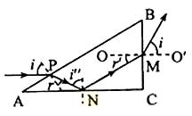

由几何关系可知，光线进入棱镜后在AC面的入射角。由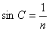可知，棱镜对空气的临界角为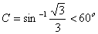。因此，光线在N点发生全反射，AC面无光线射出。

35、(15分)
(1) (5分)关于原子核的结合能，下列说法正确的是 (填正确答案标号。选
对I个得2分，选对2个得4分，选对3个得5分；每选错1个扣3分，最低得分为0分)。
Ａ.原子核的结合能等于使其完全分解成自由核子所需的最小能量
B.一重原子核衰变成α粒子和另一原子核，衰变产物的结合能之和一定大于原来重核的结合能
C. 铯原子核()的结合能小于铅原子核()的结合能
D.比结合能越大，原子核越不稳定
Ｅ.自由核子组成原子核时，其质量亏损所对应的能最大于该原子核的结合能
【答案】ABC
【解析】本题考查核能及其释放。结合能是指核子结合成原子核时放出的能量或原子核分解成核子是吸收的能量。选项A正确；由于重核裂变反应中能量守恒，且释放能量，因此，衰变产物的结合能之和一定大于于原重核的结合能。选项B正确；原子核的核子数越多，结合能越大。选项C正确；比结合能越大，原子核越稳定。选项D错误；自由核子结合成原子核时能量守恒，且要释放能量，因此，质量亏损对应的能量小于原子核的结合能。选项E正确。

(2) (10分)如图，光滑水平直轨道上有三个质童均为m的物块Ａ、B、C。 B的左
侧固定一轻弹簧（弹簧左侧的挡板质最不计).设A以速度ｖ０朝B运动，压缩弹簧；
当A、 B速度相等时，B与C恰好相碰并粘接在一起，然后继续运动。假设B和C碰撞过
程时间极短。求从Ａ开始压缩弹簧直至与弹黄分离的过程中，
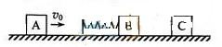
- 整个系统拐失的机械能；
- 弹簧被压缩到最短时的弹性势能。
【答案】（i）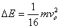；（ii）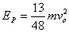
【解析】从A压缩弹簧到A、B速度相等，对AB系统由动量守恒定律有：，此后B与C发生碰撞并粘连，对这一碰撞由动量守恒定律有：。则从A开始压缩弹簧到A与弹簧分离，系统损失的机械能为：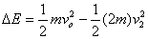。解得：；

- 由可知，此后A将继续压缩弹簧，直至三者具有相同速度，此时弹簧被压至最短，具有的弹性势能最大。由动量守恒定律有：，由能量守恒定律有：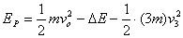。解得：

36、（15）
锌锰电池（俗称干电池）在生活中的用量很大。两种锌锰电池的构造图如图（a）所示。
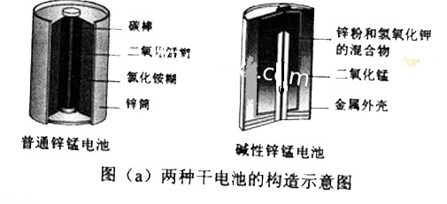

回答下列问题：
（1）普通锌锰电池放电时发生的主要反应为：Zn+2NH4Cl+2MnO2=Zn(NH3)2Cl2+2MnOOH
- 该电池中，负极材料主要是________，电解质的主要成分是______，正极发生的主要反应是________。
【答案】①Zn；NH₄Cl；MnO₂＋e－＋NH₄＋＝MnOOH＋NH₃
【解析】①原电池中较活泼的金属是负极，失去电子，发生氧化反应。电子经导线传递到正极，所以溶液中的阳离子向正极移动，正极得到电子，发生还原反应。所以根据反应的总方程式可知，锌失去电子，做负极。电解质的主要成分是氯化铵，正极是二氧化锰得到电子，电极反应式是MnO₂＋e－＋NH₄＋＝MnOOH＋NH₃。

- 与普通锌锰电池相比，碱性锌锰电池的优点及其理由是_______。
【答案】碱性电池不容易发生电解质溶液泄漏，因为消耗的负极改装在电池的内部；
碱性电池使用寿命较长，因为金属材料在碱性电解质中比在酸性电解质中的稳定性提高；
【解析】碱性电池不容易发生电解质溶液泄漏，因为消耗的负极改装在电池的内部；
碱性电池使用寿命较长，因为金属材料在碱性电解质中比在酸性电解质中的稳定性提高；

（2）图（b）表示回收利用废旧普通锌锰电池的一种工艺（不考虑废旧电池中实际存在的少量其他金属）。
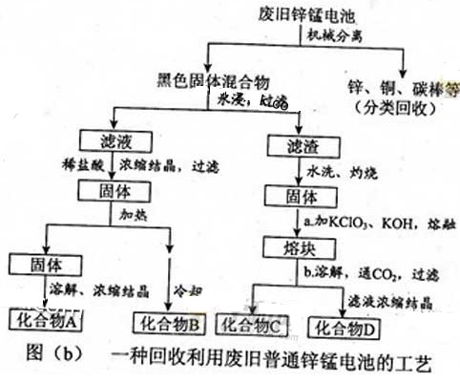

图（b）中产物的化学式分别为A_______，B________。
【答案】氯化锌和氯化铵易溶于水，所以滤液的主要成分是氯化锌和氯化铵。氯化铵步稳定，加热易分解，所以A是氯化锌，B是氯化铵。

- 操作a中得到熔块的主要成分是K2MnO4。操作b中，绿色的K2MnO4溶液反应后生成紫色溶液和一种黑褐色固体，该反应的离子方程式为_______。
【答案】碱性电池不容易发生电解质溶液泄漏，因为消耗的负极改装在电池的内部；碱性电池使用寿命较长，因为金属材料在碱性电解质中比在酸性电解质中的稳定性提高；
【解析】绿色的K₂MnO₄溶液反应后生成紫色溶液和一种黑褐色固体，这说明反应中有MnO₄－和MnO₂生成，因此该反应是锰酸钾自身的氧化还原反应，所以方程式是3MnO₄^{2－}＋2CO₂＝2MnO₄－＋MnO₂＋2CO₃^{2－}。

- 采用惰性电极电解K2MnO4溶液也能得到化合物D，则阴极处得到的主要物质是________。（填化学式）
【解析】电解池中阴极得到电子，所以是溶液中的氢离子得到电子生成氢气，而在MnO₄^{2－}阳极失去电子生成高锰酸钾溶液。
【答案】ZnCl₂; NH₄Cl；
①3MnO₄^{2－}＋2CO₂＝2MnO₄－＋MnO₂＋2CO₃^{2－}；
②H₂；

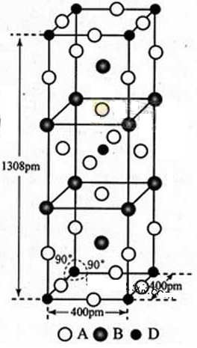
37、（15分）
前四周期原子序数依次增大的元素A，B，C，D中，
A和B的价电子层中未成对电子均只有1个，平且A-和B+
的电子相差为8；与B位于同一周期的C和D，它们价
电子层中的未成对电子数分别为4和2，且原子序数
相差为2。
回答下列问题：
（1）D2+的价层电子排布图为_______。
【答案】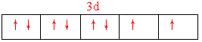
【解析】根据构造原理可知，D²⁺的价层电子排布图为。

（2）四种元素中第一电离最小的是________，电负性最大的是________。（填元素符号）
【答案】K F
【解析】金属性越强，第一电离能越小，所以四种元素中第一电离最小的是K。非金属性越强，电负性越大，所以电负性最大的是F。

（3）A、B和D三种元素责成的一个化合物的晶胞如图所示。
- 该化合物的化学式为_________；D的配位数为_______；
- 列式计算该晶体的密度_______g·cm-3。
【答案】①K₂NiF₄； 6
②$\frac{\text{39}×4+\text{59}×2+\text{19}×8}{6\text{.}\text{02}×{\text{10}}^{\text{23}}×{\text{400}}^{2}×\text{1308}×{\text{10}}^{−\text{18}}}＝3\text{.}4$
【解析】
①根据晶胞的结构简式可知，F原子的个数是$\text{16}×\frac{1}{4}+4×\frac{1}{2}+2=8$；K原子的个数是$8×\frac{1}{4}+2=4$；Ni原子个数是$1+8×\frac{1}{8}=2$，所以该化合物的化学式是K₂NiF₄。
②根据晶胞的结构简式可知，中间的立方体中Ni原子周围最近的F原子个数是6，既配位数是6。
③根据①可知该晶胞的目的应该是$\frac{\text{39}×4+\text{59}×2+\text{19}×8}{6\text{.}\text{02}×{\text{10}}^{\text{23}}×{\text{400}}^{2}×\text{1308}×{\text{10}}^{−\text{18}}}＝3\text{.}4$ g·cm⁻³。

（4）A-、B+和C3+三种离子组成的化合物B3CA6，期中化学键的类型有_____；该化合物中存在一个复杂离子，该离子的化学式为_______，配位体是____。
【答案】离子键、配位键；[FeF₆]^{3－}；F－
【解析】A－、B⁺和C³⁺三种离子组成的化合物是K₃[FeF₆]，含有的化学键是离子间和配位健，其中复杂的离子是[FeF₆]^{3－}，配体是F－。

38、（15分）
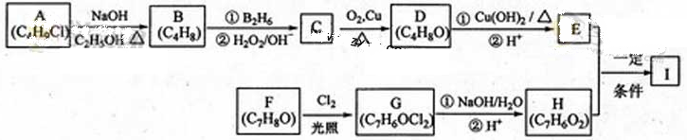
化合物Ⅰ（C11H12O3）是制备液晶材料的中间体之一，其分子中含有醛基和酯基。Ⅰ可以用E和H在一定条件下合成：

已知以下信息：
- A的核磁共振氢谱表明其只有一种化学环境的氢；
【答案】
A的分子式为C₄H₉Cl，核磁共振氢谱表明其只有一种化学环境的氢，所以A的结构简式为(CH₃)₃CCl，为2—甲基—2—氯丙烷。

- 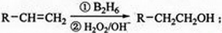
【答案】A→B是消去反应，B是(CH₃)₂C=CH₂；B→C是加成反应，根据提供的反应信息，C是(CH₃)₂CHCH₂OH；C→D是氧化反应，D是(CH₃)₂CHCHO。

- 化合物F苯环上的一氯代物只有两种；
【答案】D→E是氧化反应，E是(CH₃)₂CHCOOH，分子式为C₄H₈O₂。

- 通常在同一个碳原子上连有两个羟基不稳定，易脱水形成羰基。
回答下列问题：
- A的化学名称为_________。
- D的结构简式为_________。
- E的分子式为___________。
（4）F生成G的化学方程式为________,该反应类型为__________。
（5）I的结构简式为___________。
（6）I的同系物J比I相对分子质量小14，J的同分异构体中能同时满足如下条件：
①苯环上只有两个取代基，②既能发生银镜反应，又能和饱和NaHCO3溶液反应放出CO2，共有______种（不考虑立体异构）。J的一个同分异构体发生银镜反应并酸化后核磁共振氢谱为三组峰，且峰面积比为2：2：1，写出J的这种同分异构体的结构简式______。
【答案】
（1）2—甲基—2—氯丙烷（或叔丁基氯）；
（2）(CH₃)₂CHCHO；
（3）C₄H₈O₂；
（4）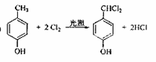取代反应。
（5）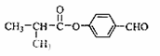
（6）18；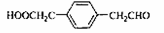。
39、临床试用抗生素前，有时需要做细菌耐药实验。实验时，首先要从病人身上获取少量样本，然后按照一定的实验步骤操作，以确定某致病菌对不同抗生素的敏感性。
回答下列问题：
（1）为了从样本中获取致病菌菌落，可用_______法或_________法将样本借种于固体培养基表面，经过选择培养、鉴别等步骤获得。
（2）取该单菌落适当稀释，用______法接种于固体培养基表面，在37℃培养箱中培养24h，使其均匀生长，布满平板。
（3）为了检测该致病菌对于抗生素的敏感性，将分别含有A，B，C，D四种抗生素的滤纸片均匀置于该平板上的不同位置，培养一段时间后，含A的滤纸片周围出现透明圈，说明该致病菌对抗生素A_______；含B的滤纸片周围没有出现透明圈，说明该致病菌对抗生素B_____；含C的滤纸片周围的透明圈比含A的小，说明________；含D的滤纸片周围的透明圈也比含A的小，且透明圈中出现了一个菌落，在排除杂菌污染的情况下，此菌落很可能是抗生素D的________。
（4）根据上述实验结果，为达到抗菌目的，最好应选择抗生素_______。
【答案】
（1）划线 稀释涂布（或涂布）
（2）涂布
（3）敏感 不敏感 该致病菌对C的敏感性比对A弱 耐药菌
（4）A
【解析】
（1）分离菌落常用稀释涂布平板法或划线涂布法。
（2）取该单菌落适当稀释，用涂布法接种于固体培养基表面，适宜温度培养。
（3）含抗生素的滤纸片周围出现透明圈，说明该致病菌对该抗生素有敏感性，周围没有透明圈的说明该抗生素不具有敏感性。透明圈越大的敏感性越强。
（4）实验结果抗生素A对该致病菌的作用最好。
40、（15分）
甲、乙是染色体数目相同的两种二倍体药用植物，甲含有效成分A，乙含有效成分B。某研究小组拟培育同时含有A和B的新型药用植物。
回答下列问题：
（1）为了培养该新型药用植物，可取甲和乙的叶片，先用______酶和____酶去除细胞壁，获得具有活力的________，再用化学诱导剂诱导二者融合。形成的融合细胞进一步培养形成_______组织，然后经过_______形成完整的杂种植株。这种培养技术称为________。
（2）上述杂种植株属于多倍体，多倍体是指_______。假设甲和乙有性杂交的后代是不育的，而上述杂种植株是可育的，造成这种差异的原因是__________。
（3）这种杂种植株可通过制作人工种子的方法来大量繁殖。经植物组织培养得到的__________等材料用人工薄膜包装后可得到人工种子。
【答案】
（1）纤维素酶 果胶酶 原生质体 愈伤 再分化（或分化） 植物体细胞杂交
（2）体细胞中含有三个或三个以上染色体组的个体 在减数分裂过程中，前者染色体联会异常，而后者染色体联会正常
（3）胚状体、不定芽、顶芽、腋芽
【解析】
（1）为了培养新型药用植物，可取甲和乙的叶片，先用纤维素酶和果胶酶处理，获得具有活力的原生质体A、B，再用化学诱导剂聚乙二醇诱导融合形成杂种细胞，进一步培养形成愈伤组织，经过再分化形成根、芽，长成完整植株，以上获得杂种植株的方法叫植物体细胞杂交，能克服远缘杂交不亲和的障碍。
（2）植物A、B体细胞杂交形成的杂种植株是四倍体，且该杂种植株减数分裂能形成正常配子，理论上是可育的；但如果将甲和乙有性杂交形成的二倍体，减数分裂由于不存在同源染色体无法联会，无法形成正常配子，不可育。
（3）在植物组织培养至胚状体阶段，可包裹上人工种皮制备人工种子。

